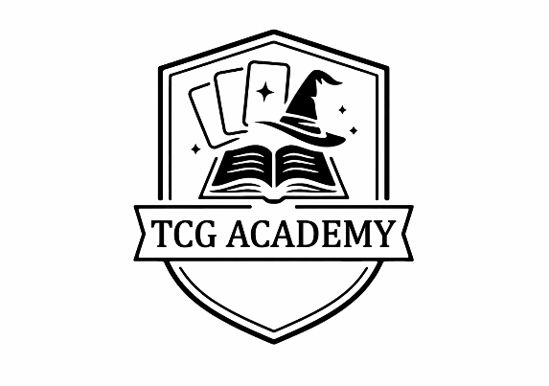
TCG HOBBY S.L.
CIF: XXXXXXXXXX
648 XXX 723
hola@tcgacademy.es
Av. del Norte 40, 2ª planta, puerta B 03710 Calp, Alicante, España

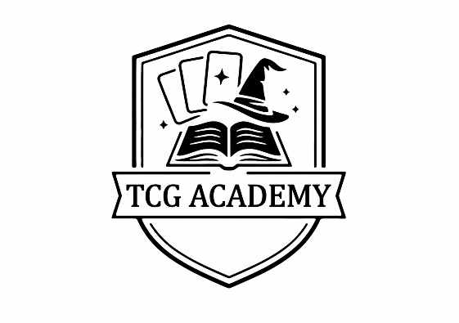
FACTURA Nº 2026-00042AB3C9E
Pablo Vazquez  NIF: XXXXXXXXX  6XX XXX XXX  xxxxx@gmail.com  Avenida de los Rosales 115  3°D, 28935 Mostoles  Madrid, España | Pedido: TCG-20260328-014  Fecha de pedido: 23/04/2026  Método de pago: PayPal

Producto | Cantidad | Precio unit.  s/IVA | Total  s/IVA | IVA  (21%) | Total
Magic: The Gathering Bloomburrow Draft Booster Box (36 sobres) | 3 | 14,00€ | 42,00€ | 8,82€ | 50,82€
Caja de sobres Secrets of Strixhaven | 2 | 12,00€ | 24,00€ | 5,04€ | 29,04€
Gastos de envio | ---- | ---- | 3,95€ | 0,83€ | 4,78€

Base imponible | 69,95€
IVA 21% | 14,69€
TOTAL | 84,64€

Factura expedida conforme al Reglamento de facturación (Real Decreto 1619/2012, de 30 de noviembre)

